タイトル、MS P明朝/TimesNewRoman、14p、太字

○仙台太郎¹、仙台次郎¹、仙台花子²、川内一郎³

所属A¹、所属B²、所属C³

１．緒言
本文、フォントはMSP明朝/TimesNewRoman10.5pまたはそれに準ずるものでお願いいたします。上下左右マージン25mmでお願いいたします。参考文献[1]は、文末につけてください。図表に特に決まりをもうけませんが、印刷はグレースケールでの印刷になりますのでご注意ください。
要旨は製本の都合上、基本的に2ページでお願いします。2ページに満たない場合は、見開きの１ページ分が白紙になりますので予めご了承ください。また、こちらでの編集作業は行いませんので、できる限りPDFファイルで送付くださいますようお願いいたします。
この要旨集は、東北支部の活動に関する公的文書として国の関係機関へ提出されますので、ご協力の程を宜しくお願いいたします。なお、著作権については、図表等は著者に、予稿集をそのまま使用する場合には東北支部および著者に帰属する事が平成29年9月19日開催の「平成29年度第2回支部幹事会」にて確認されております。

２．実験
２章で実験について記述する場合、実験方法、使用した装置、材料等を記述します。図を使っていただいて分かりやすい説明をお願いします。ただし、図１のように印刷は白黒です[2]。グレースケールでも問題ない図でお願いします。

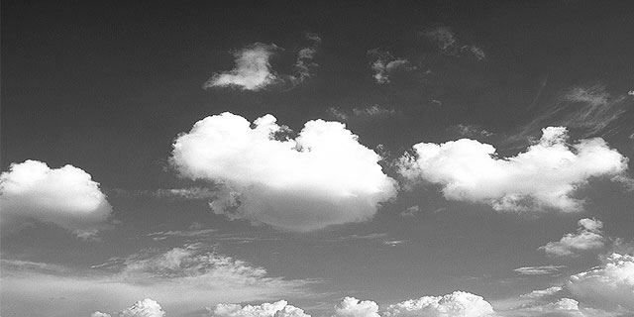
図１ わかりやすくするため、図を多く使っていただいて結構です。印刷は白黒です。

３．結果および考察
ここでは、結果とその考察についての記述です。表１のように、表も使用していただいて結構です。

表１ 東北支部最新情報
項目１ | 項目２ | 項目３
1行目 | H29.09.25 | 第十一回東北原子力シンポジウムのご案内
2行目 | H29.05.08 | 平成19年度第7回支部大会のご案内
3行目 | H29.02.22 | 平成28年度日本原子力学会東北支部賞の募集について
4行目 | H28.12.21 | 第七回南東北原子力シンポジウムのご案内

４．結言
締切りは製本の都合上、１１月２９日（水）必着とさせていただきます。

謝辞
発表のお申し込みをいただきまして、大変ありがとうございました。当日の発表をどうぞ宜しくお願いいたします。

参考文献:
[1] 文献表記方法の指定は特にありません。
[2] Photo by M. Takahashi

発表者氏名（ひらがな）
○せんだいたろう、せんだいじろう、せんだいはなこ、せんだいいちろう

